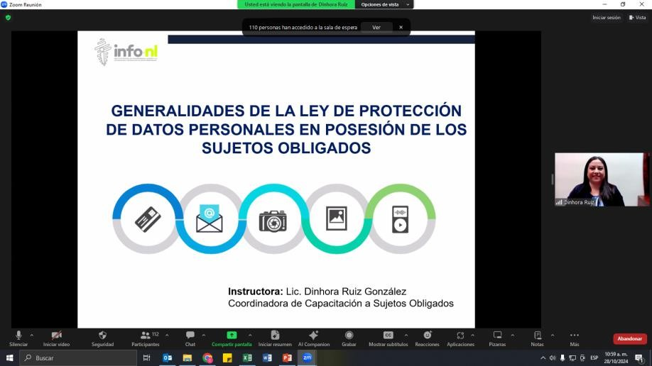

Capacitación semipresencial dirigida a distintos Servidores Públicos Del Estado de Nuevo León.

|  |  |
| --- | --- |
| **Fecha:** | 28/10/2024 |
| **Lugar**: | semi- presencial |
| **Hora:** | 11:00 AM |
| **Asistentes:** | 334 |
| **Tema impartido:** | Generalidades de la Ley de Protección de Datos Personales en posesión de sujetos obligados |
|  | |

A esta capacitación asistieron funcionarios de Colegio de Educación Profesional Técnica del Estado de Nuevo León, Municipio Santa Catarina, N.L., Tribunal de Arbitraje del Estado de Nuevo León, Municipio Guadalupe, N.L., Municipio Montemorelos, N.L., Secretaria de Finanzas y Tesorería General del Estado , Secretaría Ejecutiva del Sistema Estatal Anticorrupción de Nuevo León, Municipio China, N.L., Secretaría de Economía, Fideicomiso Distrito Tec, Municipio Monterrey, N.L., Instituto Estatal de Cultura Física y Deporte, Honorable Congreso del Estado de Nuevo León, Municipio Sabinas Hidalgo, N.L., Instituto Municipal de Desarrollo Policial de Guadalupe, Sistema de Radio y Television de Nuevo León, Consejo para la Cultura y las Artes de Nuevo León, Secretaría de Movilidad y Planeación Urbana , Municipio San Nicolas de los Garza, N.L., Municipio Apodaca, N.L.